文档编号：
版本号：V1.0

日志分析系统概要设计说明书

拟制人 |  | 日期
审核人 |  | 日期
批准人 |  | 日期

文件更改摘要：
日期 | 版本号 | 修订说明 | 修订人 | 审核人 | 批准人
目录

1.引言 4
1.1. 编写目的 4
1.2. 背景 4
1.3. 术语 4
1.4. 预期读者与阅读建议 4
1.5. 参考资料 4
2.总体设计 4
2.1. 设计目标 4
2.2. 运行环境 4
2.3. 平台架构 4
2.4. 总体设计思路和处理流程 5
2.4.1数据来源及收集 5
2.4.2数据存储 6
2.4.3数据计算 6
2.4.4数据应用 6
2.5. 模块结构设计 6
2.6. 尚未解决的问题 6
3.接口设计 6
4.界面总体设计 6
5.数据结构设计 6
6.系统出错处理设计[可选] 7
7.系统部署（可选） 7

引言
  - 编写目的
无
  - 背景
无
  - 术语
无。
  - 预期读者与阅读建议
预期读者 | 阅读重点

  - 参考资料
无

总体设计
  - 设计目标
  - 运行环境
  - 平台架构
根据分层设计思想，按照数据流向，将系统分为数据源层，数据存储层，数据计算层，应用层。通过各个功能组件对外暴露接口实现相应服务。
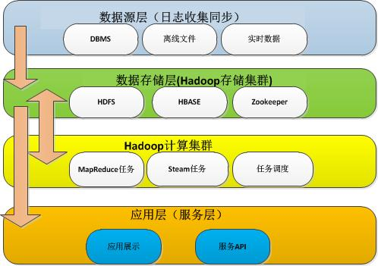

  - 总体设计思路和处理流程

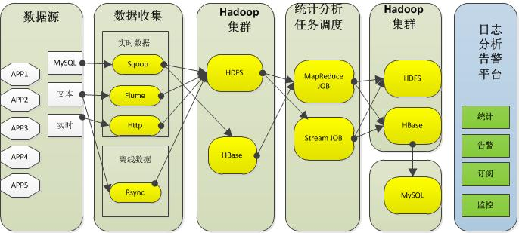

2.4.1数据来源及收集
1、结构化数据，由Sqoop收集
2、半结构化数据和非结构化文本数据，由Flume或者离线脚本同步收集
3、实时性要求高的实时数据，由Flume或者HTTP收集

Rsync：对离线文件进行定时脚本
Sqoop：主要是从关系数据库导入数据到Hadoop，并可直接导入到HFDS或Hive.
Flume：直接将流数据或日志数据导入HDFS。
HTTP：分别通过服务接口直接将数据HDFS或者HBASE

2.4.2数据存储
HDFS文件系统，采用一个NameNode多个DataNode组成。
数据块（block）：由多个block进行存储，默认为64MB。每一个block会在多个datanode上存储多份副本，默认是3份。
namenode：负责管理文件目录、文件和block的对应关系以及block和datanode的对应关系。
datanode：datanode就负责存储。
HBase：基于HDFS的Key/Value分布式数据库

2.4.3数据计算

2.4.4数据应用

  - 模块结构设计
一、 收集文件，存入HDFS
1、project的ngnix日志

定义输出格式:
log_format main '$remote_addr - $remote_user [$time_local] "$request" '

'$status $body_bytes_sent $request_time "$http_referer" '

'"$http_x_forwarded_for" "$http_user_agent"';

定义文件命名格式：project_access_时间.log

二、 MapReduce JOB分析文件，入库Hbase

1、nginx日志
Map:
app_时间#请求 请求状态#请求IP#请求时间
Reduce:
小时/天结果
app_2014122601#请求url 请求次数#请求成功次数#去重IP数#最大请求时间#平均请求时间

2.6.功能模块

2.6.1 日志统计模块
一、nginx日志PV统计
按天/小时展示各个app的ngnix日志的PV统计
包括，PV,成功PV，IP数，最大请求时间，平均请求时间
二、tomcat异常统计
统计日志的Exception，出现次数，最后出现时间

2.6.2 日志告警模块
一、PV告警

1、天接口PV>指定数
2、天接口请求成功率,天RATE(接口成功率)<5%
3、恶意IP告警,天COUNT(PV)>1000000&&COUNT(IP)<5
4、某个请求最大请求时间>指定数

二、告警配置

2.6.3 数据订阅
用户订阅相关告警，当出现告警邮件通知用户

二、异常告警
1、当出现Exception,告警
  - 尚未解决的问题

接口设计

界面总体设计

数据结构设计
Hbase数据结构定义

RowKey:APPID_时间，满足按照app,时间段查询
ColumnFamily：请求，异常

请求的Column：请求为列名，请求总量#请求成功数#去重IP数
异常的Column：异常为列表，出现次数

RowKey | ColumnFamily1(NgnixLog) |  |  | ColumnFamily2（LogException）
 | Column1 | Column2 | Column3 | Column1 | Column2 | Column3 | Column4
App1_2014122501 | R1:{} | R2{} | R3{} | E1{} | E2{} | E3{} | E4{}

系统出错处理设计[可选]

系统部署（可选）

